IZVJEŠĆE O RADU U 2022. GODINI
_________________________

OPĆINSKA KNJIŽNICA OPĆINE KOLAN ŠIME ŠUGAR IVANOV

veljača, 2023.

Sadržaj

1 UVOD
2 REDOVITO KNJIŽNIČNO POSLOVANJE
3 ČLANOVI I KORIŠTENJE KNJIŽNICE
4 NABAVA KNJIŽNE I NEKNJIŽNE GRAĐE
5 KULTURNO – OBRAZOVNI PROGRAMI
6 KULTURNO OBRAZOVNI PROGRAMI ZA DJECU I MLADE
6.1. Moja prva knjiga
6.2. Svjetski dan čitanja na glas – „Čitaj mi!“
6.3. Valentinovo
6.4. 21.-26.3„Zadar čita“
6.4.1. Mala čipkarica
6.4.2. Oto i Valentina
6.4.3. Sportske mreže
6.5. Uskršnje radionice
6.5.1. Šareni zečići – Međunarodni dan dječje knjige
6.5.2. Bojanje pisanica i potraga za čokoladnim jajima
6.6. Dan planete Zemlje – Zazeleni sve
6.7. Baš kao Harry Potter
6.8. Majčin dan
6.9. Ljeto u knjižnici
6.10. Šumska sova
6.11. Organizirani obilasci knjižnice za djecu osnovnoškolskog uzrasta od 1. do 4. razreda
6.12. Gostovanja autora za djecu
6.12.1. Sarah Stručić
6.12.2. Rajko Mladenović
6.12.3. Mila Elegović
6.13. Božić u knjižnici
6.13.1. Izrada adventskog kalenDARA
6.13.2. Posjet učenika 3. razreda osnovne škole
6.13.3. Ukrašavanje „ulica” u knjižnici
6.13.4. Izrada božićnih čestitki
6.13.5. Izrada poštanskog sandučića za Djeda Božićnjaka
6.13.6. Ukrašavanje božićnih kuglica i borova od stiropora
6.13.7. Filmsko poslijepodne u knjižnici – Scrooge
7 KULTURNO OBRAZOVNI PROGRAMI ZA ODRASLE
7.1. Josipa Pavičić
7.2. Sastanak čitateljskog kluba „Ča se čita”
7.3. Božićna radionica za odrasle – Izrada vjenčića za vrata
8 MJESEC HRVATSKE KNJIGE
9 MALA SLOBODNA KNJIŽNICA
10 PROSTORNA PROBLEMATIKA
11 STRUČNO USAVRŠAVANJE
12 SURADNJA
13 INFORMIRANJE I PROMIDŽBA
14 FINANCIJSKO POSLOVANJE
15 ZAKLJUČAK

KNJIŽNICA „ŠIME ŠUGAR IVANOV“ KOLAN

Bartula Kašića 10
23251 Kolan

Matični broj | OIB
02318865 | 83709461682

tel/fax: 023/550-449
knjiznicakolan@yahoo.com

znak (logotip) knjižnice:

Žiro račun: 2340009-1110310182
Privredna banka Zagreb
Radno vrijeme: Ponedjeljak – petak 7.00 – 15.00

1 UVOD

Općinska knjižnica Općine Kolan Šime Šugar Ivanov kulturno je i informacijsko središte Općine Kolan, koje građanima osigurava pristup informacijama, znanju i kulturnim sadržajima za potrebe obrazovanja, stručnog i znanstvenog rada, cjeloživotnog učenja, informiranja i razonode.
Knjižnica djeluje na području Općine Kolan koja broji 815 stanovnika (prema posljednjem popisu stanovništva iz 2021. godine), a prema čl. 6 Standarda za narodne knjižnice u Republici Hrvatskoj pripada VIII. tipu knjižnica.
Kao samostalna ustanova Knjižnica počinje djelovati odlukom Općinskog vijeća Općine Kolan 31. svibnja 2004. godine.
U svom se radu vodi vizijom: djelovati tako da knjižnica bude prepoznata lokalno i nacionalno kao središte pismenosti i znanja za svoje korisnike, približavajući informacije, znanje i kulturu stanovnicima Kolana i otoka Paga.
Izvještaj o radu za 2022. godinu govori o članovima i korištenju usluga i knjižničnih programa, nabavi knjižne i neknjižne građe, kulturno-obrazovnim programima, suradnji s drugim institucijama, stručnom usavršavanju, prostornoj problematici, promidžbi, te donosi kratak financijski izvještaj.

2 REDOVITO KNJIŽNIČNO POSLOVANJE
Redoviti poslovi u knjižnici temelje se na Zakonu o knjižnicama i Standardima za narodne knjižnice u Republici Hrvatskoj.
U obavljanju svojih zadaća, surađujemo i s drugim knjižnicama u Republici Hrvatskoj.
Djelatnost narodne knjižnice veoma je široka i osim nabave građe obuhvaća:
- stručnu obradu građe
- klasificiranje knjižnične građe (prema UDK);
- smještaj građe na police;
- čuvanje i zaštitu knjižnične građe;
- sudjelovanje u izradi skupnih kataloga i baza podataka;
- omogućavanje pristupačnosti knjižnične građe i informacija korisnicima;
- pomoć korisnicima pri izboru i korištenju građe, informacijskih pomagala i izvora;
- vođenje dokumentacije i statistike o građi
- vođenje dokumentacije i statistike o korisnicima;
- vođenje dokumentacije i statistike o poslovanju.
Navedene poslove u okviru radnog vremena obavljala je jedna djelatnica (ravnateljica) zbog korisštenja rodiljnog i roditeljskog dopusta knjižnične tehničarke.
Poslovanje Knjižnice olakšava korištenje Crolist programa za knjižnično poslovanje. Za korištenje programa plaća se naknada Gradskoj knjižnici Zadar.
Zbog analize statističkih podataka o poslovanju Knjižnice potrebno je bilježiti i prikupljati statističke podatke tijekom cijele godine. Većina podataka dostupna je korištenjem programa Crolist, ali se dio vodi i ručno.

3 ČLANOVI I KORIŠTENJE KNJIŽNICE
Standardi navode kako pravo korištenja usluga narodne knjižnice imaju svi stalni i privremeni stanovnici područja pod istim uvjetima, a preporučuje se najmanje 18% učlanjenih korisnika od ukupnog broja stanovnika područja na kojem knjižnica djeluje. Prema popisu stanovnika iz 2021. godine, Općina Kolan broji 815 stanovnika. U prošloj godini Knjižnica je imala 190 učlanjena korisnika, što iznosi 23% od ukupnog broja stanovnika na području Općine Kolan. Broj aktivnih članova u prošloj godini je 173, što iznosi 91% aktivnih članova od ukupnog broja upisanih članova.

Graf 1. Prikazuje kao je u izvještajnom razdoblju od ukupnog broja korisnika 62% njih ženskog, a 38% muškog spola.

Graf 2 prikazuje dobnu strukturu korisnika

U izvještajnom razdoblju Knjižnica je fizički posjećena 2323 puta. Korisnici su u prošloj godini posudili 2486 jedinice građe izvan Knjižnice, dok korištenje građe u prostorijama Knjižnice iznosi 1058 jedinica građe.

4 NABAVA KNJIŽNE I NEKNJIŽNE GRAĐE
Građa se nabavlja u skladu s potrebama korisnika i trendovima u izdavaštvu, te se stručno obrađuje u skladu s propisanim pravilima. Građa je elektronski obrađena i smještena na police u slobodnom pristupu. Informacije o građi dostupne su korisnicima preko e-kataloga i informacijsko – referalnih knjižničnih usluga.
U protekloj godini nabavili smo 473 knjiga (od toga je za djecu nabavljeno 260 knjige, a za odrasle 213 knjige).
Uz knjige nabavili smo periodiku (4 naslova, 15 primjeraka). Navedenu smo građu nabavljali kupnjom, darom i otkupom Ministarstva kulture.
Nabava građe financirana je sredstvima Općine Kolan i Ministarstva kulture, čime smo 2022. godinu zaključili s ukupnom veličinom fonda od 7418 jedinica knjižne i neknjižne građe.

5 KULTURNO – OBRAZOVNI PROGRAMI
S ciljem zadovoljavanja korisničkih potreba u okviru svoje djelatnosti provodili smo kulturno – obrazovne i animacijske programe vezane uz promociju i populariziranje knjige, čitanja i pismenosti.
U 2022. godini 405 ljudi posjetilo je 53 organiziranih događanja.
Zbog navedene pandemije, način organizacije i provedba kulturno – obrazovnih programa i aktivnosti promijenili su se i prilagodili nastaloj situaciji.

6 KULTURNO – OBRAZOVNI PROGRAMI ZA DJECU I MLADE
6.1. Moja prva knjiga
U okviru nacionalne kampanje „Čitaj mi!“ već dugi niz godina svakom novorođenom djetetu poklanjamo informativno-edukativni paket u kojem se nalazi članska iskaznica Knjižnice, slikovnica na poklon i brošure o važnosti čitanja djeci od najranije dobi.
Cilj ovog projekta je poticati roditelje da već od najranije dobi čitaju svojoj djeci kako bi djeca osjetila sve blagodati čitanja, a roditelji uvidjeli sve prednosti istog. U prošloj godini u okviru ovog projekta osigurano je 10 paketa za novorođenčad.
6.2. Svjetski dan čitanja na glas –„Čitaj mi!“
Svjetski dan čitanja na glas obilježava se od 2010. g., a nastao je na inicijativu Svjetske organizacije LitWorld. Čitanje na glas razvija vještinu slušanja, obogaćuje rječnik, razvija maštu i utječe na uspješan razvoj djeteta.
Nakon nastave učenici 3., 4., 5. i 6. razreda osnovne škole su posjetili knjižnicu. Knjižničarka je 3. razredu pročitala dva naslova iz serijala priča Mali ljudi, veliki snovi. Učenici 4. razreda samostalno su pročitali nekoliko naslova na glas po svojem izboru. Učenice 5. i 6. razreda su odabrale temu o hrvatskim ženama koje su obilježile povijest. Naslov iz kojih smo čitali ulomke su „Ikone : neustrašive žene koje su promijenile svijet”.
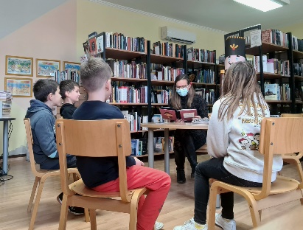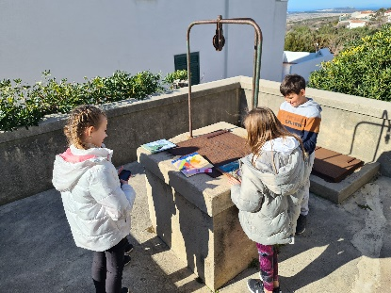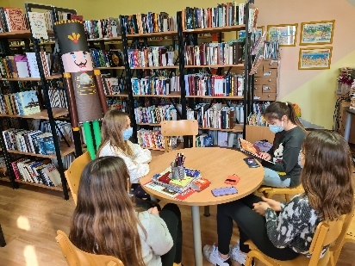
6.3. Valentinovo
Povodom dana zaljubljenih knjižničarka je s djecom izrađivala prigodne čestitke koje su djeca mogla odnijeti kući i darovati nekoj sebi posebnoj osobi.
6.4. 21. - 26.3. „Zadar čita“ – u okviru ovog programa u koji se svake godine uključi i naša Knjižnica, organizirane su radionice za djecu. Tema ovogodišnjeg programa bila je Mreža.
6.4.1. Mala čipkarica
Radionica je bila namjenjena djeci nižih razreda osnovne škole a organizirana je u suradnji s Anjom Bolčević koja je završila Primijenjenu školu umjetnosti i dizajna u Zagrebu te učilište Profokus, a posljednjih godina pohađala je školu za Čipkaricu za koju je po završetku dobila i diplomu. Anja je djeci ukratko predstavila način šivanja čipke, alat kojim se koristi pri izradi te su djeca mogla vidjeti nekoliko gotovih čipki.
Nakon toga u tehnici tempere djeca su oslikala svoje primjerke paške čipke koje ujedno tvore i male mreže na papiru.
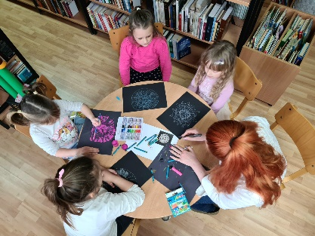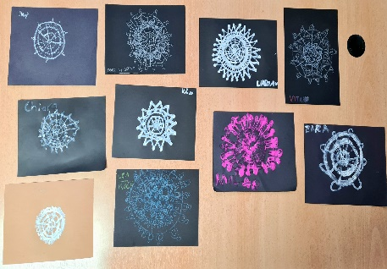

6.4.2. Oto i Valentina
Knjižničarka je djeci pročitala slikovnicu naslova Oto i Valentina čija je tema vezana uz paukovu mrežu. Pauk Oto se pronalaskom škrinjice s vunom i priborom za pletenje, preobražava u pravog umjetnika. U ovoj priči naš umjetnik se zaljubljuje u paučicu Valentinu koja živi u cvjećarnici. No udvaranje i osvajanje nije nimalo lak posao i Oto spoznaje da je ljubav poprilično zamršena stvar. U svom nastojanju da osvoji paučicu poseže za vrlo neobičnom i originalnom gestom, te konačno osvaja srce svoje Valentine.
Nakon pročitane priče djeca su crtežima prikazala ljubav između Ota i Valentine.
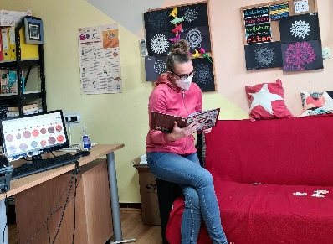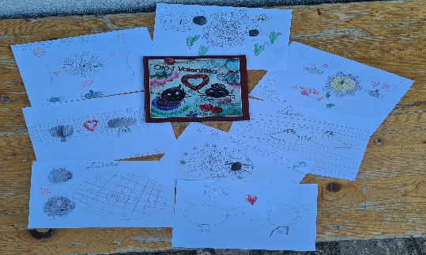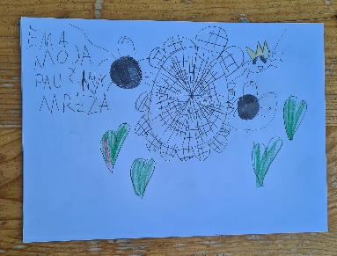
6.4.3. Sportske mreže
Radionica je bila namijenjena djeci nižih razreda osnovne škole a razgovarali smo u kojim sportovima se koriste mreže kao dio tog sporta, koje su veličine, kakvog oblika. U svemu tome, u istraživanju, pomogla nam je literatura koja se nalazi na dječjem odjelu. Također koristili smo i internetske izvore kako bi pogledali videa u kojima su predstavljeni sportovi s mrežom.
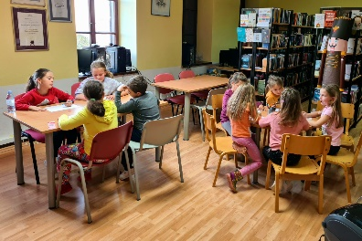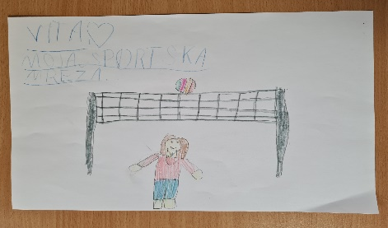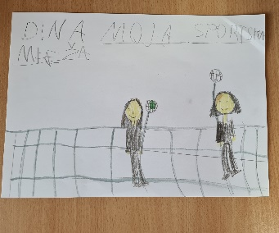

6.5. Uskršnje radionice
6.5.1. Šareni zečići – Međunarodni dan dječje knjige
Knjižničarka je djeci pročitala slikovnicu naslova Kako je zeko zavolio knjižnicu a nakon toga smo izrađivali zečiće.
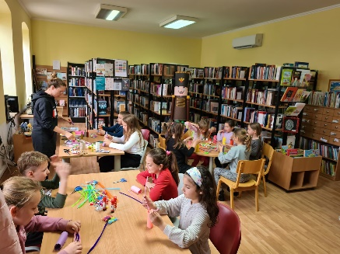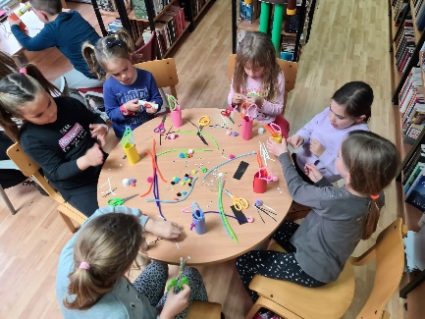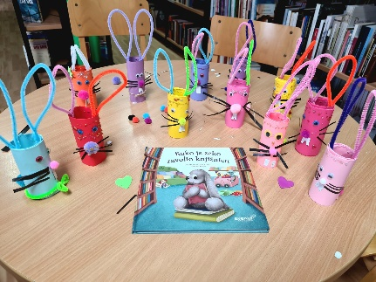
6.5.2. Bojanje pisanica i potraga za čokoladnim jajima
Radionica je organizirana u suradnji s Turističkom zajednicom Općine Kolan. Prije same radionice bojanja pisanica od stiropora djeca su imala potragu za čokoladnim pisanicama i uskršnjim zečićima koji su bili sakriveni po park šumici.
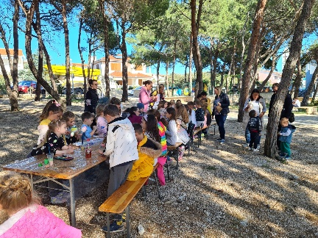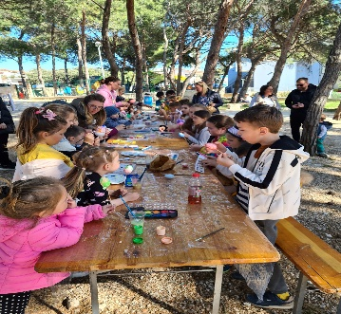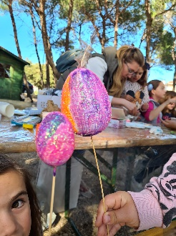
6.6. Dan planete Zemlje – Zazeleni sve
U ovogodišnjoj radionici posvećenoj Danu planete Zemlje djeca su sijala sjemenje cvijeća koje se sije u proljeće a koje je bilo potrebno presaditi u vrt kada iznikne. Nakon sijanja, zasadili smo i nekoliko sadnica cvijeća u vanjskom vrtu knjižnice, a na samom kraju smo pročitali priču o cvijeću.
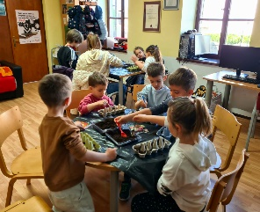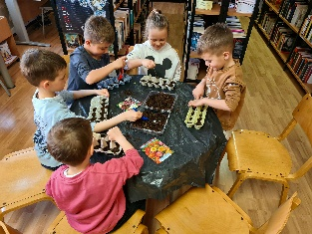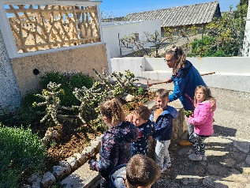
6.7. Baš kao Harry Potter
Na radionici starija djeca su izrađivala straničnike u origami tehnici dok je mlađa skupina djece bojala isprintane predloške likova iz priče o Harryu Potteru, nakon čega smo ih rezali i lijepili na karton.
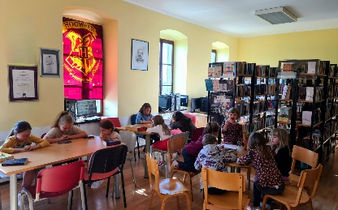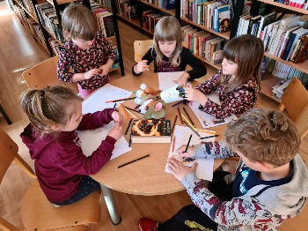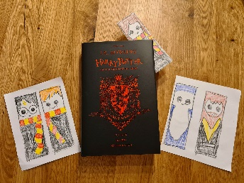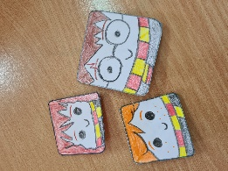
6.8. Majčin dan
Na radionici posvećenoj Majčinom danu djeca su izrađivala čestitke za majke i na papir zapisivala pojedinosti koji ih vežu uz majku i uz vrijeme koje provode zajedno. Nakon radionice čestitke su mogli odnijeti kući.
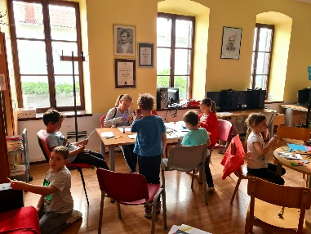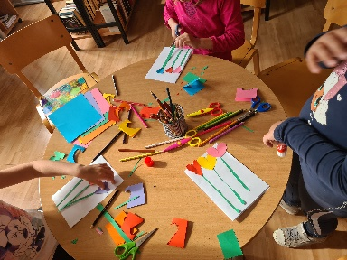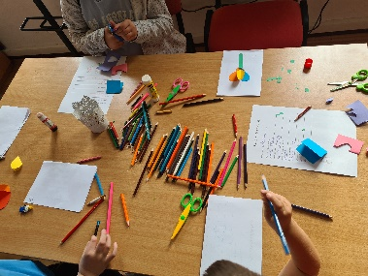
6.9. Ljeto u knjižnici
Ljeto u knjižnici obuhvaća rad s djecom kroz mjesece srpanj i kolovoz. Svakog ponedjeljka održavale su se likovne radionice, svakog petka knjižničarka je čitala priče, a srijedom smo imali ljetno kino u knjižnici gdje su se gledali crtani filmovi i filmovi za djecu.
U srpnju smo imali 3 likovne radionice :
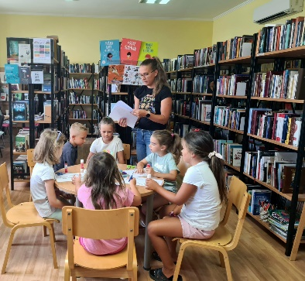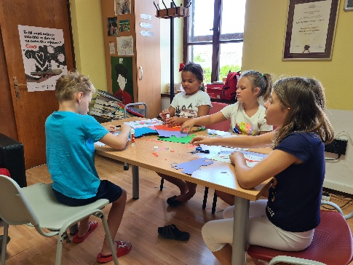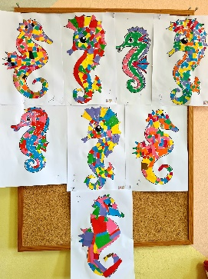
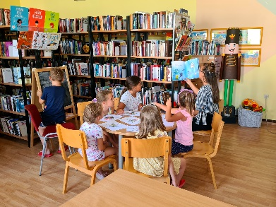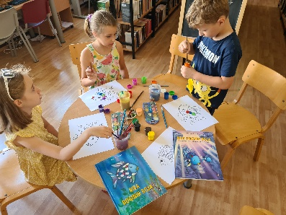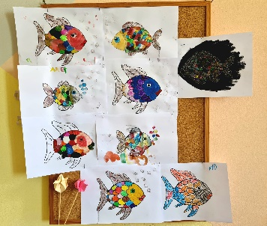
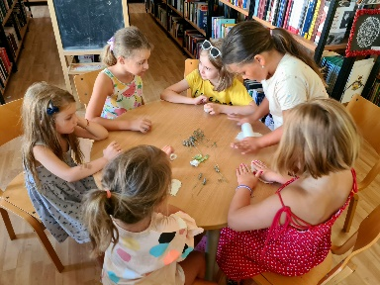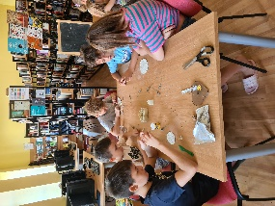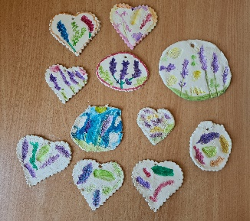
Kroz mjesec srpanj imali smo 3 čitanja priča petkom: Loši momci 1, Loši momci 2 i Loši momci 3.
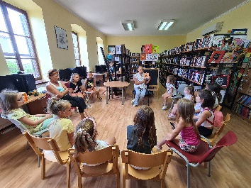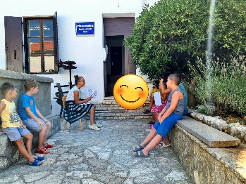
Crtani filmovi i filmovi koje smo pogledali u Ljetnom kinu u knjižnici su: Čovjek protiv pčele, Petar Zecimir 2 i Morska neman.
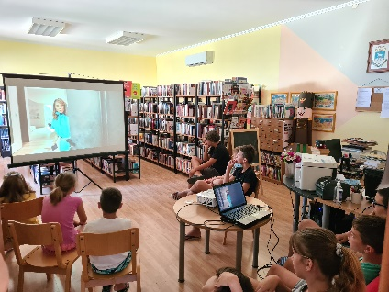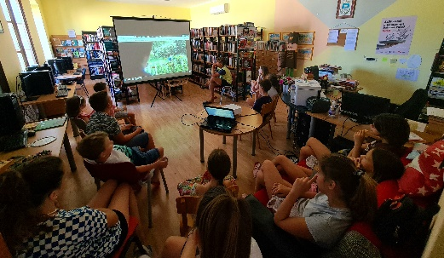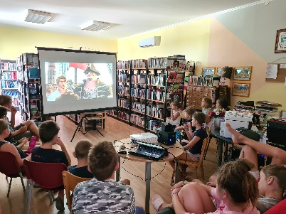
U kolovozu smo održali 4 likovnih radionica : Sladoled, Meduze, Pauci i Moja knjižnica.
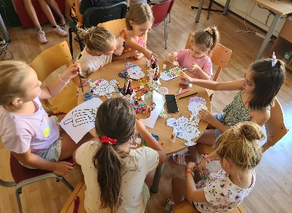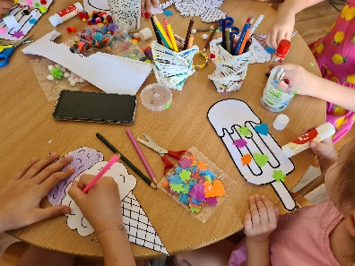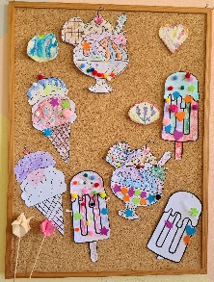
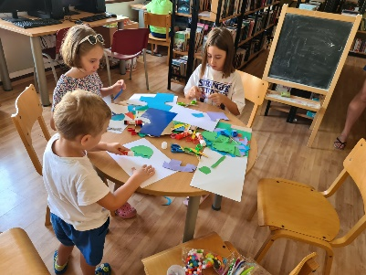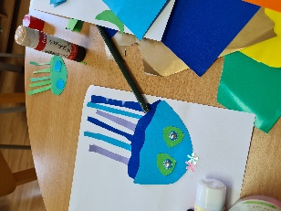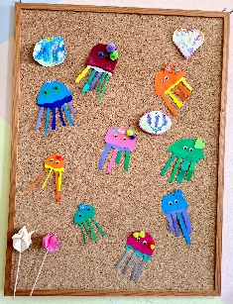
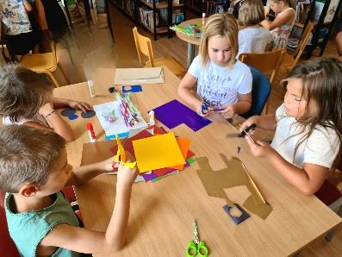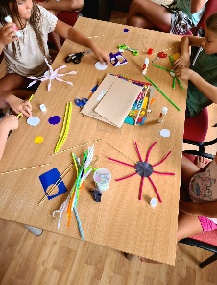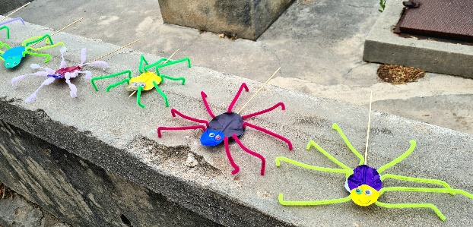
Održali smo 4 čitanja petkom: Ne dobiješ baš sve što želiš, ali ipak se veseliš i Ne treba ti se svidjeti, trebaš samo kušati, Put odrastanja, Šapice i Solinarka i Kulik (starija djeca čitaju mlađoj djeci).
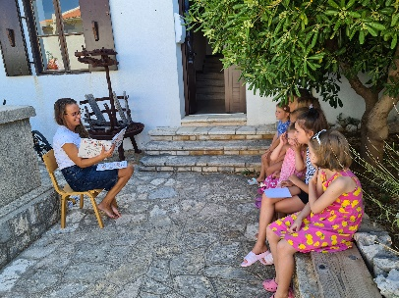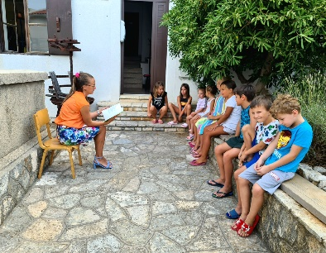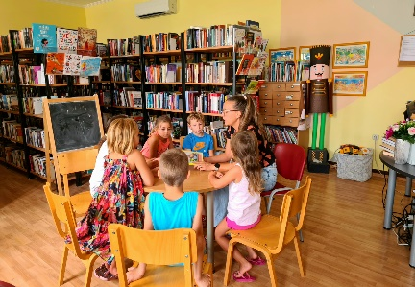
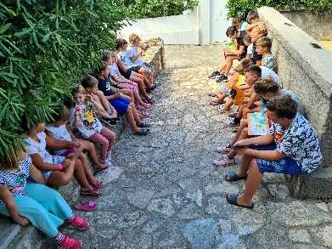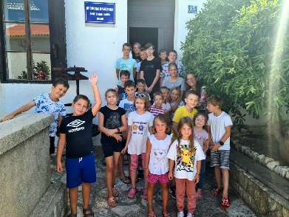
Pogledali smo 3 film za djecu: Domaća ekipa , Visoka cura i Crveni pas Clifford.
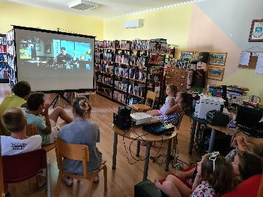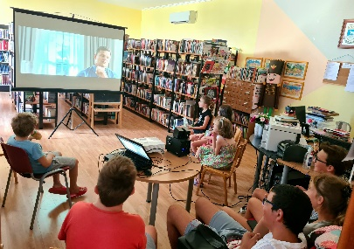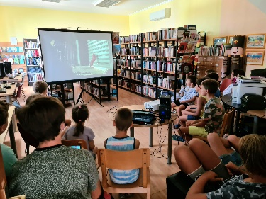
6.10. Šumska sova
Na radionici izrade šumskih sova, djeca su od prikupljenog lišća i grana osmislili svoje sovice koje su lijepili na karton.
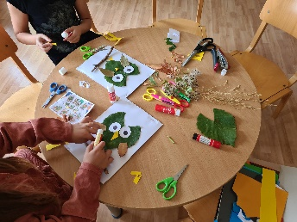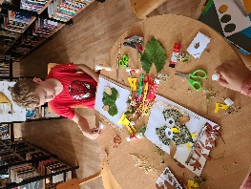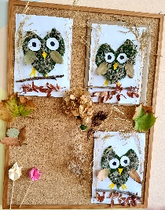
6.11. Organizirani obilasci knjižnice za djecu osnovnoškolskog uzrasta od 1. do 4. razreda
27.09. Posjet učenika drugog razreda osnovne škole
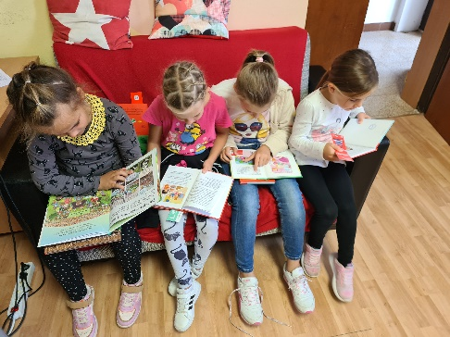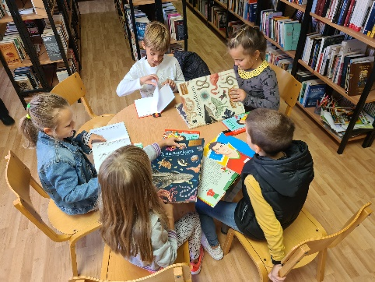
30.09. Posjet učenika trećeg razreda osnovne škole
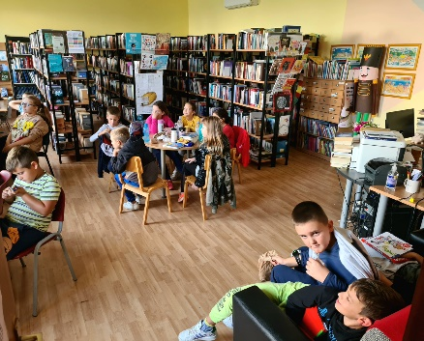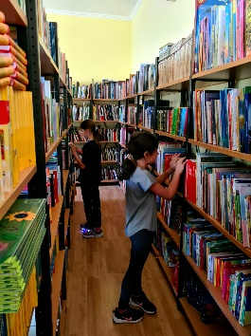
4.10. Posjet učenika prvog razreda osnovne škole
Učenici prvog razreda po prvi puta su grupno posjetili knjižnicu sa učiteljem. Pri posjetu upoznati su s pravilima posudbe i pravilima ponašanja u knjižnici. Svaki učenik je na poklon dobio slikovnicu Solinarka i Kuliuk u Kolanjskim ugljenokopima, člansku iskaznicu, straničnik i letak o važnosti čitanja.
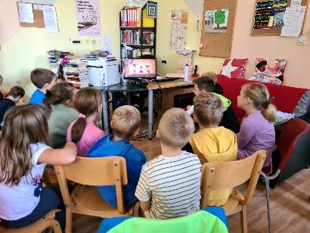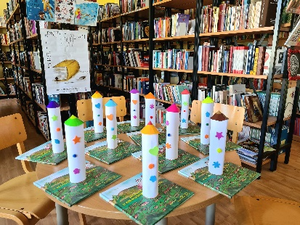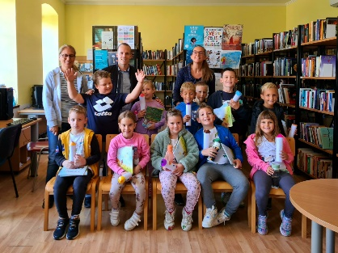

6.12. Gostovanja autora za djecu
6.12.1. Sarah Stručić
Autorica zbirke slikovnica Male životinjske priče, Sarah Stručić, gostovala je u našoj knjižnici 9.5.2022. godine. Autorica je djeci čitala priče nakon čega je sa njima raspravljala o radnji i likovima koji se nalaze u pričama.
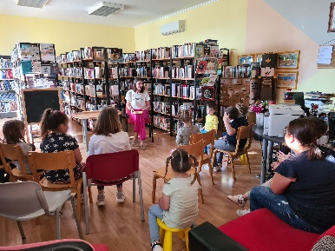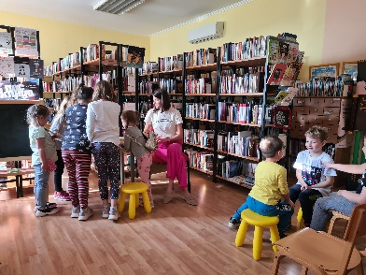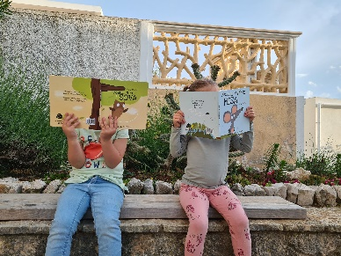
6.12.2. Rajko Mladenović
Rajko Mladenović, imao je svoje prvo predstavljanje zbirke pjesama za djecu. Naslov zbirke je Dvanaest priča za voljena bića, a predstavljanje je organizirano za učenike nižih razreda područne osnovne škole A.G. Matoš Novalja. Nakon predstavljanja svako djete dobilo je besplatno svoj primjerak priče.
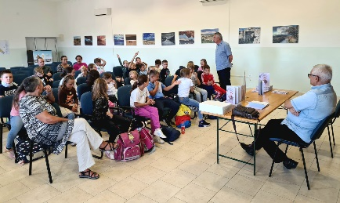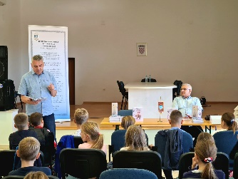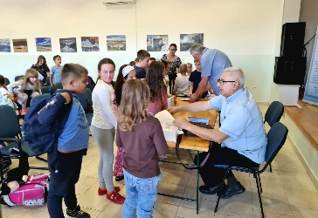

6.12.3. Mila Elegović
Autorica slikovnice Zašto ptice pjevaju, Mila Elegović održala je predstavljanje svoje prve slikovnice. Čitajući priču, autorica je s djecom održala i kratku dramsku radionicu u kojoj su aktivno sudjelovali.
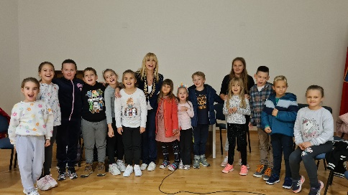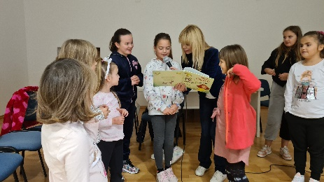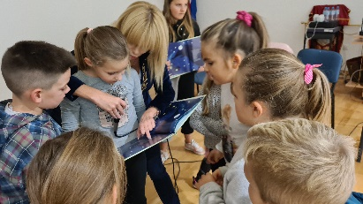
6.13. Božić u knjižnici
Kao i svake godine u knjižnici rado obilježavamo blagdan Božića i već početkom mjeseca prosinca počinjemo sa ukrašavanjem prostora u kojem sudjeluju djeca.
6.13.1. Izrada adventskog kalenDARA
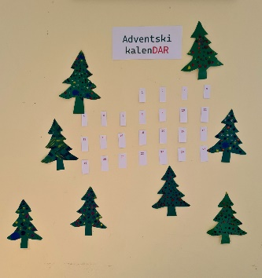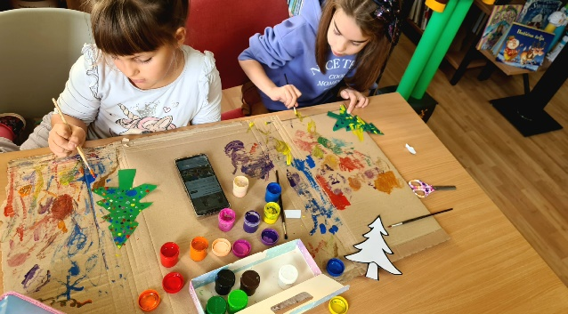
6.13.2. Posjet učenika 3. razreda osnovne škole
Učenici su s učiteljicom posjetili knjižnicu i posudili nove lektirne naslove a ujedno smo prigodno pročitali priču Božićna potraga i izrađivali papirnate kapice djeda Božićnjaka kako bi ukrasili prostor knjižnice.
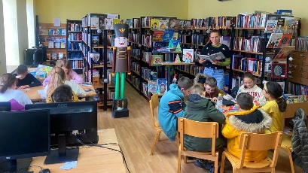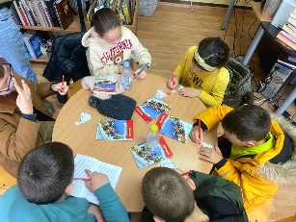
6.13.3. Ukrašavanje „ulica” u knjižnici
Djeca su izrezivala prigodne ukrase od kolaža sa kojima smo ukrasili prolaze između polica s knjigama koje smo ovom prigodom zavali „ulicama”.
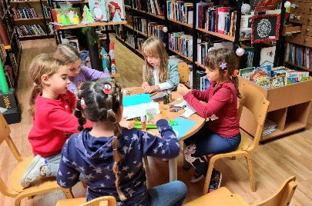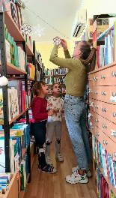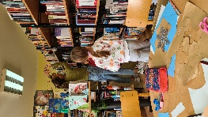
6.13.4. Izrada božićnih čestitki
Djeca su izradila čestitke s božićnim motivima.
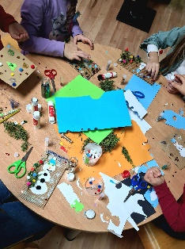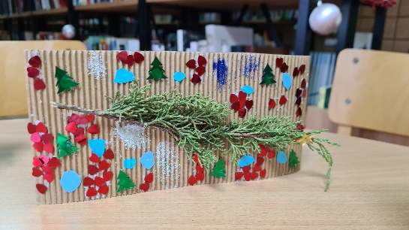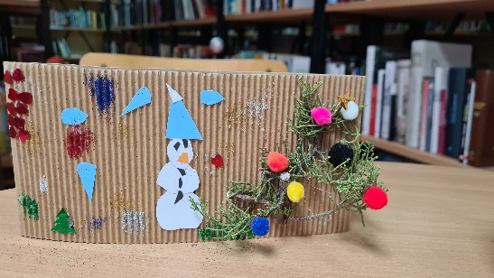
6.13.5. Izrada poštanskog sandučića za Djeda Božićnjaka
Knjižničarka i djeca su ove godine izradila poštanski sandučić u koji se moglo ostavljati pisma za Djeda Božićnjaka.
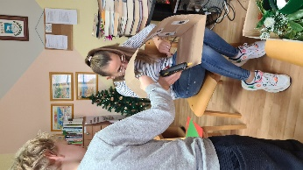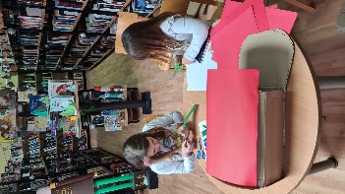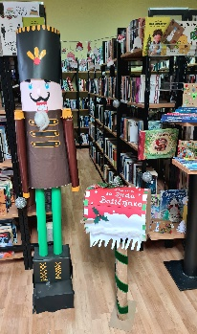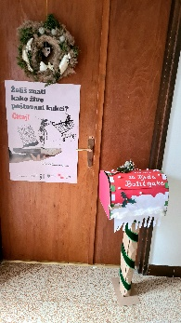
6.13.6. Ukrašavanje božićnih kuglica i borova od stiropora
U suradnji s Turističkom zajednicom Općine Kolan, održana je radionica oslikavanja božićnih klugli i božićnih drvca.
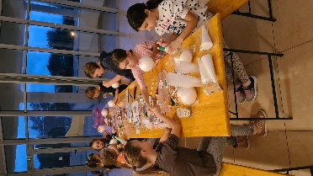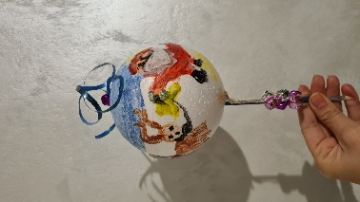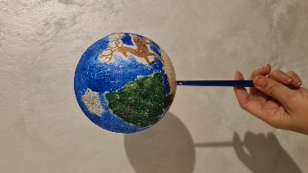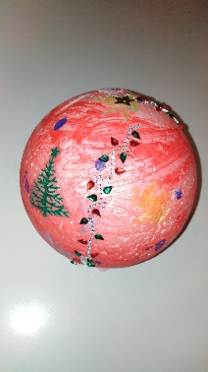

6.13.7. Filmsko poslijepodne u knjižnici – Scrooge
U knjižnici je organizirano gledanje božićnog crtanog filma za djecu.
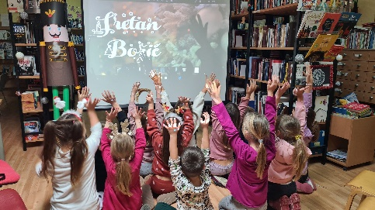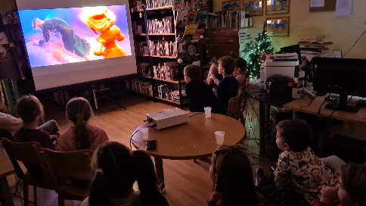

7 KULTURNO OBRAZOVNI PROGRAMI ZA ODRASLE
U izvještajnom razdoblju, organizirali smo dva događanja za odrasle: gostovanje Josipe Pavičić , sastanak čitateljskog kluba „Ča se čita?“ (kava uz knjigu) i Božićna radionica za odrasle – Izrada vjenčića za vrata
7.1. Josipa Pavičić
Josipa Pavičić održala je uvodno predavanje o autogenom treningu. Na uvodnom predavanju detaljno je objačnjeno sve o autogenom treningu i kako se provodi te je bilo prilike pitati sve što koga zanima. Nakon uvodnog predavanja lakše ćete odlučiti jeste li spremni za trening i je li autogeni trening pravi izbor za vas.

7.2. Sastanak čitateljskog kluba „Ča se čita
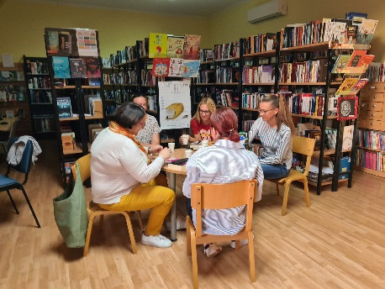
7.3. Božićna radionica za odrasle – Izrada vjenčića za vrata
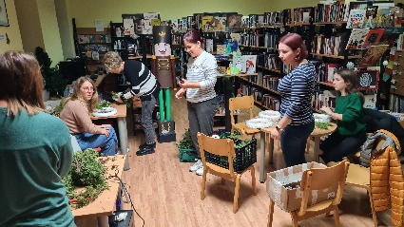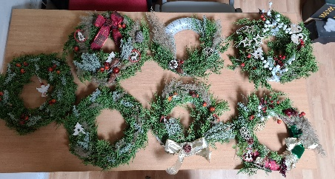

8 MJESEC HRVATSKE KNJIGE 2022.
Tjedan Sanje Pilić
Početak Mjeseca hrvatske knjige obilježili smo Tjednom Sanje Pilić u kojem smo predstavili naslove autorice Sanje Pilić koji su dostupni u knjižnici za posudbu.
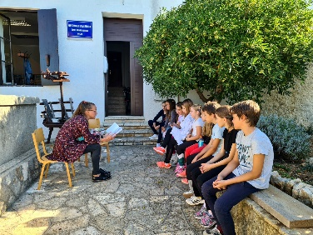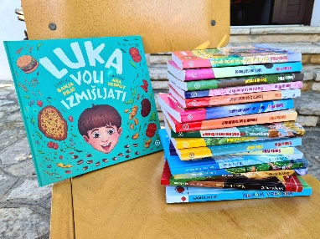
Knjižničarka je djeci čitala slikovnice i ulomke iz knjiga spomenute autorice.

Nacionalni kviz za poticanje čitanja
Od 1998. godine Hrvatski centar za dječju knjigu i Odjel za djecu i mladež Gradske knjižnice s Mediotekom organizatori su Nacionalnog kviza za poticanje čitanja koji se realizira putem mreže narodnih i školskih knjižnica. Kviz se odvija u Mjesecu hrvatske knjige te se provodi online u narodnim i školskim knjižnicama diljem Hrvatske i u dijaspori.
Knjige koje će se čitati za Nacionalni kviz za poticanje čitanja 2022. pod nazivom Nije lako kad si mlad:
- Pošta za Li / Elizabeta Končić Trlek ; [ilustracije Vanda Čižmek]. - Zagreb : Hrvatsko društvo književnika za djecu i mlade, 2020.
- Krive su Seka i Seka / Zoran Pongrašić. - Zagreb : Knjiga u centru, 2021.
- Oblak čvoraka / Ivana Šojat. - Zagreb : Naklada Ljevak, 2021.
Ove godine našu knjižnicu u finalnom izvlačenju za pobjednika predstavljao je jedan učenik 5. razreda osnovne škole.

Posjet učenika 3. razreda osnovne škole
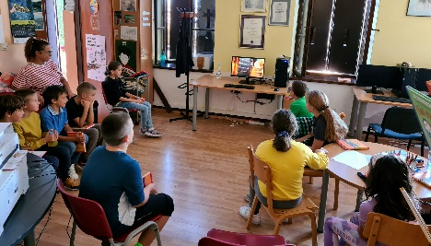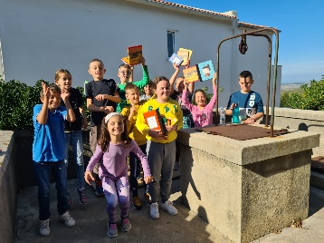
Vratite zaboravljene knjige
U Mjesecu hrvatske knjige od 7.11. korisnici su mogli u knjižnicu vratiti knjige kojima je prošao rok posudbe, a na koje su zaboravili da moraju vratiti.

Dodjela nagrada i zahvalnica za Najčitatelja
U okviru Mjeseca hrvatske knjige nagradili smo korisnike koji su pročitali najviše knjiga od prošlogodišnjeg Mjeseca hrvatske knjige, i to u kategorijama:
1. Djeca – 5 čitatelja
2. Odrasli – 3 čitatelja
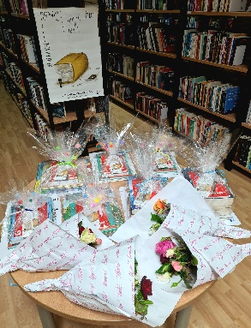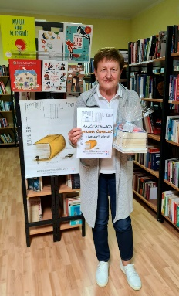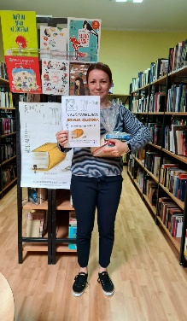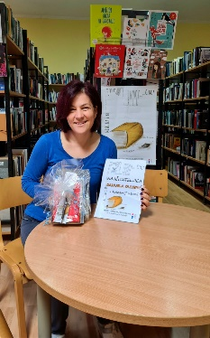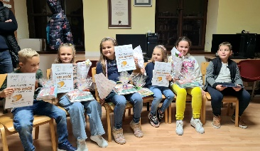

9 MALA SLOBODNA KNJIŽNICA
Općinska knjižnica Općine Kolan Šime Šugar Ivanov, 2021. prijavila je projekt, na natječaju Zadarske županije, pod nazivom Slobodna knjižnica – Posudi, čitaj, vrati. Knjižnici su odobrena sredstva u iznosu od 2.000, 00 kn te je od navedenog iznosa kupljen materijal za izgradnju kućice.
Kućicu je na zamolbu ravnateljice izgradio Dino Gligora, a oslikala Anja Bolčević.
Malu slobodnu knjižnicu smještenu u park šumici na Mandrama, otvorili smo 4.7.2022. godine u dogovoru s RokOtok ekipom koja je za vrijeme svog projekta povezivanja svih hrvatskih nastanjenih otoka posjetila mjesto Mandre.
Nakon što smo dočekali Domagoja Jakopovića Ribafisha i njegovu RokOtok ekipu, djeca su poslušala predavanje o očuvanju otoka i okoliša i što mi možemo učiniti da se smanji zagađenje kako bi imali čišću budućnost. Slijedila je potraga za skrivenim blagom i podjela prigodnih poklona za djecu.
Nakon toga zaputili smo se prema kućici kako bi je svečano otvorili.
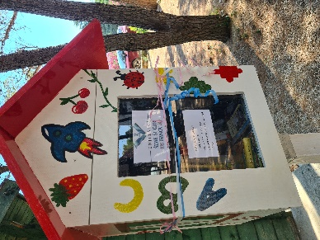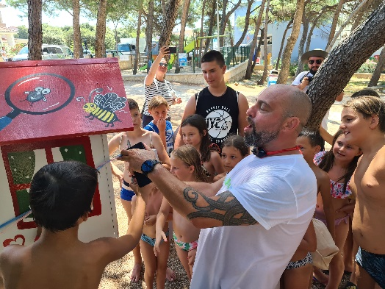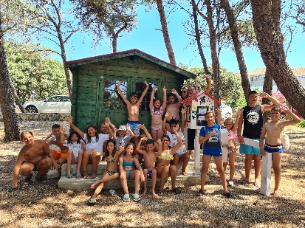

10 PROSTORNA PROBLEMATIKA
Prema Standardima Knjižnica bi trebala biti smještena na puno većoj površini od ove u kojoj se sada nalazi.
Problem s kojim se susrećemo u svakodnevnom radu je nedostatan prostor za pohranu građe u slobodnom i zatvorenom prostoru, nepostojanje čitaonice, te neadekvatan prostor za dječji odjel i mlade. Knjižnici je potrebno preuređenje i preuređenje skladišnog prostora koji bi se mogao prenamijeniti u jedan novi odjel.

11 STRUČNO USAVRŠAVANJE
Tijekom 2022. godine djelatnice knjižnice sudjelovale su na sljedećim stručnim usavršavanjima:
1. 10.02.2022. Izgradnja demencijski prijateljskih narodnih knjižnica
2. 15.02.2022. Pravilnik za opis i pristup građi u knjižnicama, arhivima i muzejima: novine, časopisi i druga serijska tekstualna građa
3. 15.02.2022. Organizacijska kultura u knjižnicama – zašto ju je potrebno poznavati?
4. 18.02.2022. Okrugli stol: „Iza i ispred ekrana – djeca i mladi u virtualnom prostoru“
5. 25.02.2022. Uporabljivost – temelj izgradnje mrežnih mjesta
6. 03.03.2022. Struktura i sadržaj mrežnih stranica – smjernice i preporuke za školsku knjižnicu i dječje odjele narodnih knjižnica
7. 9.3.2022. Razvijanje kritičkog mišljenja kod djece pomoću biblioterapijskog pristupa ( temeljenog na tradicionalnim pričama )
8. 10.3.2022.Bijeg od čitanja: kriza kanona ili kriza čitatelja
9. 17.03.2022. Mentalno zdravlje na radnom mjestu
10. 21.03.2022. Knjižnične usluge za slijepe i slabovidne korisnike
11. 25.03.2022. Od klasifikacije do brisanja nosa – kompetencije dječjeg knjižničara
12. 30.03.2022. 26. ZKD forum: Od informacije do senzibilizacije – Interkulturalne veze, multikulturalnost
i knjižnice nacionalnih manjina
13. 20.04..2022. Državni stručni skup I Zadar je Marulićev – obilježavanje Godine Marka Marulića
14. 25.04.2022. 2. okrugli stol o poticanju čitanja kod djece i mladih zaČitaj se!
15. 27.04.2022. 27. ZKD forum: Djeluj lokalno, misli knjižnično
16. 25.05.2022. 28. ZKD forum: Knjižnice, kulturni turizam & kultura čitanja
17. 26.05.2022. 4 stručni skup „Ostvarimo potencijale knjižnica: Edukacijom i komunikacijom do uključivanja u
društvo”
18. 10.06.2022. Okrugli stol”Potencijali razvitka manjih mjesta i gradova promicanjem knjige i čitanja”
19. 06.07.2022. Online radinica Razvoj publike u kulturi
20. 12.09.2022. CSSU – Kibernetička sigurnost u poslovanju baštinskih ustanova
21. 14.09.2022. CSSU – Vizualni identitet knjižnice ili kako učiniti knjižnicu prepoznatljivom
22. 22.09.2022. 3 virtualni okrugli stol: Digitalna pristupačnost od zakona do prakse
23. 30.09.2022. Stručni skup s međunarodnim sudjelovanjem - Vidljivost narodne knjižnice u lokalnoj zajednici
24. 3.10.2022. Stručna edukacija Izazovi života s demencijom u suvremenom društvu
25. 21. i 22.10. 2022. Stručni skup Storytelling za djecu i odrasle - Ljudi i priče
26. 20.10.2022. Stručna edukacija - Središnji katalog službenih dokumenata
27. 26.10.2022. ZKD forum: Knjige iza rešetaka
28. 28.10.2022. CSSU - Mentalno zdravlje na radnom mjestu
29. 10.11.2022. 17. Međunarodni stručni skup - Knjižnica - središte zabave
30. 14.11.2022. CSSU - osnove deskriptivne statistike za knjižničare s praktičnom primjenom u MS Excelu
31. 25.11.2022. Stručno – znanstveni skup Informacijska služba u knjižnici – tradicija, sadašnjost i
budućnost
32. 30.11.2022. CSSU Komunikacija u knjižnici: kako izbjeći nesporazume u komunikaciji
33. 02.12.2022. Stručni skup - „Knjižnice – motor (ne)idealnog grada
34. 05.12.2022. CSSU Načela i praksa zaštite osobnih podataka u knjižnicama
35. 08.12.2022. CSSU Digitalna glazbena građa u knjižnici- kako do nje i kako s njom

Sudjelovanje na stručnim usavršavanjima od izuzetne je važnosti za uvid u nove trendove poslovanja knjižnica, razvoj postojećih i nastanak novih programa i usluga te rješavanje stručnih problema kao i razvoj dobrih odnosa ne samo među stručnim knjižničnim djelatnicima naše županije, već i šire. Sva usavršavanja održana su online zbog trenutne situacije s pandemijom Covid – 19.

12 SURADNJA
Suradnjom s drugim knjižnicama putem usluge međuknjižnične posudbe (MKP) rješavali su se korisnički zahtjevi za građom. MKP kao takva se ne naplaćuje. Korisnici podmiruju trošak poštarine povratka naručenih izdanja.
U 2022. godini imali smo donaciju knjiga knjižnici od strane izdavača Fokus komunikacije d.o.o. (31 naslov) i gosp. Gordana Grbića 4 naslova.
Knjižnica je svakodnevno surađivala s O.Š.A.G. Matoš Novalja, Turističkom zajednicom Općine Kolan i Općinom Kolan.
13 INFORMIRANJE I PROMIDŽBA
Knjižnica u svom radu dužna je upoznavati javnost sa svojim radom. Promidžbene aktivnosti Knjižnice provode se promocijama knjiga, predavanjima, izložbama i sl. Kako bi povećali vidljivost usluga koje Knjižnica nudi te promovirali razne programe i događanja koje organiziramo u svom se radu koristimo: plakatima i objavama na društvenim mrežama ( Facebook ).
14 FINANCIJSKO POSLOVANJE
Financijsko poslovanje vidljivo je iz tablica Prihodi i Rashodi. Prema prikazanim podacima iz Tablice 1 možemo vidjeti kao je u izvještajnom razdoblju Knjižnica ostvarila prihode u visini od 218.000,03 kn.
Prihodi
Prihodi ukupno | Sredstva iz proračuna |  |  |  |  | Sredstva za nabavu građe
218.000,03 | Osnivač | Županija | Ministarstvo kulture | Donacija | Osnivač |  | Ministarstvo kulture | Županija
 | 203.000,00 | 0,00 | 15.000,00 | 0,00 | 22.820,72 |  | 15.000,00 | 0,00
Tablica 1

Rashodi
Ukupno | Za zaposlenike | Za edukaciju zaposlenika | Materijalni troškovi i tekuće održavanje | Programska djelatnost (redovita i posebni programi) | Nabava građe
221.848,23 | 157.161,69 | 0,00 | 23.076,82 | 3.789,00 | 37.820,72
Tablica 2
15 ZAKLJUČAK
Općinska knjižnica Općine Kolan Šime Šugar Ivanov u sklopu svoje djelatnosti nastoji biti kulturno i informacijsko središte Općine Kolan koje građanima osigurava pristup znanju, informacijama i kulturnim sadržajima za potrebe obrazovanja, cjeloživotnog učenja, informiranja i razonode.
Izvještaj o radu za 2022. godinu prikazao je podatke o korisnicima i korištenju knjižničnih programa i usluga, nabavi knjižne i neknjižne građe (koja se nabavlja u skladu s potrebama korisnika i trendovima u izdavaštvu, te se stručno obrađuje u skladu s propisanim pravilima), kulturno – obrazovnim programima, suradnji s drugim institucijama.
U prošloj smo godini imali 190 upisanih korisnika, 53 događanja koje je posjetilo 405 ljudi.
S ciljem poboljšanja kvalitete programa sudjelovali smo na 35 stručnih usavršavanja koji su se održavali online putem raznih aplikacija.
Problem s kojim se susrećemo u svakodnevnom radu je nedostatan prostor za pohranu građe u slobodnom i zatvorenom prostoru, nepostojanje čitaonice, te neadekvatan prostor za dječji odjel i mlade. Knjižnici je potrebno preuređenje i preuređenje skladišnog prostora koji bi se mogao prenamijeniti u jedan novi odjel.
Naposljetku, možemo zaključiti kako je Knjižnica u skladu s financijskim mogućnostima ostvarila veliku većinu planiranih programa i aktivnosti te se nadamo kako će osnivač prepoznati prostornu problematiku te nam pomoći u njegovom rješavanju.
URBROJ: 44-23/I
Kolan, veljača 2023.

Ravnateljica
Ana Gligora, mag. bibl.

